「性」．「別」．「同」樂會—性別教育研習營
～活 動 簡 章～
這一次，我們邀請了性別人權教育的同好們共襄盛舉
更期待的是~~~關心性別平等的朋友們，一起來參與這場盛會尋找樂趣！！
- 指導單位：教育部
- 主辦單位：台南市家庭教育中心
- 承辦單位：台南大學輔導中心
- 活動日期：95年5月11日（星期四）、95年5月12日（星期五）
- 活動地點：台南大學啟明苑1F演講廳 (台南市中西區樹林街二段33號)
- 參加對象：大專院校師生及一般民眾，預計150位（報名從速喔！！）
- 研習營內容：（本活動特別適合對性別教育永遠有新鮮渴望的朋友們）
＜場次一＞「同志文化中的不同看見」研習營（本活動提供公教人員終身學習時數證明登錄）
日期 | 時 間 | 活動內容 | 主講人 | 主持人
5  月  11  日 | 08：00～08：30 | 報到
5  月  11  日 | 08：30～08：50 | 始業式
5  月  11  日 | 08：50～10：20 | 轉換視角─看見電影中的女同志 | 曾寶瑩（輔仁大學心理所博士生/心理系講師） | 呂美枝
5  月  11  日 | 10：30～12：00 | 口述史─邊緣同志們的故事 | 林津如（高醫性別所 助理教授） | 呂美枝
5  月  11  日 | 12：00～13：30 | 午餐、休息
5  月  11  日 | 13：30～15：00 | 彩虹盡頭的美景─同志旅遊與生活文化 | 許佑生（作家） | 郭明旭
5  月  11  日 | 15：20～16：50 | 同志遊行－歷史意義與行動主張 | 王蘋（台灣性別人權協會秘書長） | 郭明旭
5  月  11  日 | 16：50～17：00 | 結業式
＜場次二＞「流行文化中的性別展演」研習營（本活動提供公教人員終身學習時數證明登錄）
日期 | 時 間 | 活動內容 | 主講人 | 主持人
5  月  12  日 | 08：00～08：30 | 報到
5  月  12  日 | 08：30～08：50 | 始業式
5  月  12  日 | 08：50～10：20 | 異色愛戀－情趣用品店的田野考察 | 張瑩徵（東華大學族群關係與文化研究所 碩士） | 陳羿茨
5  月  12  日 | 10：30～12：00 | 流行電影中的酷兒形象與扮裝文化 | 游婷敬（東方技術學院傳播藝術系 兼任講師） | 陳羿茨
5  月  12  日 | 12：00～13：30 | 午餐、休息
5  月  12  日 | 13：30～15：00 | 當夏天遇見甲蟲：談網路交友 | 郭明旭（高雄市輔育人員職業工會理事） | 曾寶瑩
5  月  12  日 | 15：20～16：50 | 線上情人－網路性愛之探討 | 陳羿茨（台灣性學會性權益和涉性產業研究 主委） | 曾寶瑩
5  月  12  日 | 16：50～17：00 | 結業式
「性」．「別」．「同」樂會—性別教育研習營報名表
服務單位名稱 |  | 職稱
參加人員姓名 |  | 聯絡電話
報名場次 | □「同志文化中的不同看見」研習營□「流行文化中的性別展演」研習營
餐飲 | 午餐 □ 一般 □ 素食
- 報名方式：即日起至5/4止，將報名表傳真或E-mail到台南大學輔導中心 曾意琇小姐收
- 聯絡方式：電話--06-2133111轉691、692、693；傳真--06-3017918（聯絡人-曾意琇小姐）
E-MAIL-- gac690@mail.nutn.edu.tw （報名表傳畢後，請記得再來電確認）活動網址-- http://www2.nutn.edu.tw/gac690/ (報名表可從網頁最新消息下載)
- 交通資訊：
【臺南機場】
- 搭計程車：車程約15分鐘，車資約 300元。
- 搭台南市公車：於大同路與健康路口下車（約0.6公里），再循健康路－體育路－五妃街－至本校南側校門。
【臺南火車站】
- 搭計程車：車程約8分鐘，車資約80元。
- 搭台南市公車：於東門圓環下車，再循大同路一段－樹林街二段（右轉）－南師實小－至本校。
- 途步：步程約20分鐘（1.7公里），可循火車站（前站左轉）－北門路（直行）－東門圓環（直行）－大同路一段－樹林街二段（右轉）－南師實小－至本校。
【高速公路仁德交流道】
- 自行開車：車程約20分鐘，由仁德交流道下高速公路（往台南市區）－可循東門路（直行）－東門城（直行）－東門圓環（往左南行）－大同路－樹林街二段（右轉）－南師實小－至本校。
- 搭客運車：至東門圓環或火車站，再循第二項之選擇至本校。
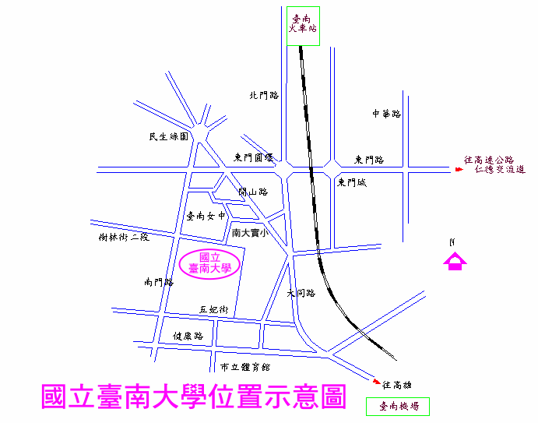
★住宿資訊：
台南市政府觀光網的住宿資訊
http://tour.tncg.gov.tw/hotelagency/ha01.asp

校區附近經濟住宿：
- 嘉南農田水利會休假中心
(06)2144782
2.勞工育樂中心(06)2150174

